29. November 2022
Pressemitteilung

Ändern? Aber sicher!
Mehr Kontrolle, Konsistenz und Effizienz für Engineering-Änderungen

Die Aucotec AG, Engineeringsoftware-Entwickler seit über 35 Jahren, will im Änderungsmanagement neue Maßstäbe setzen. Die neueste Version 2023 der Kooperationsplattform Engineering Base (EB), die im Dezember 22 freigegeben wird, erleichtert das Organisieren von Aufgaben für Anlagenplanung und -betrieb erheblich, ebenso wie den Überblick über den Status von Änderungen und Aufgaben.

Rollen- und Task-Zuordnung spart Zeit
Wichtig dabei: Nicht nur Geräte, auch Attribute lassen sich in EB mit einem Status versehen. Da Geräte oft 150 Attribute und mehr haben, aber längst nicht alle für jeden und jede relevant sind, ermöglicht EB eine Attribut-Zuordnung zu bestimmten Usern oder Rollen. Ob Automatisierer, Prozess- oder Elektro-Ingenieure, ein Arbeitsblatt-Filter zeigt jedem nur die passenden Aspekte samt den offenen Aufgaben im Nu auf. Auch Gruppen oder Abteilungen können sich Rollen zuordnen. Das funktioniert auch andersherum: Braucht ein Verfahrenstechniker einen höheren Pumpendruck, kann er Aufgaben (Tasks) für diejenigen anlegen, die den nächsten logischen Schritt verantworten. Den Grund dafür hinterlässt er in der Änderungshistorie. So bleibt die Information in EBs Datenmodell am Objekt, statt Worddokumente zu mailen und archivieren. In der Aufgabe werden die zu prüfenden Objekte definiert und einer Person oder Gruppe zugeordnet. Beim Öffnen „ihres“ EB sehen die Adressaten, wie viele Aufgaben anstehen. Per Klick darauf geht’s in ein Arbeitsblatt mit den Aufgaben und von da aus direkt an die zu bearbeitenden Objekte.

Mit kundenspezifischen Assistenten lassen sich Tasks auch automatisch anlegen, um etwa bestimmte Daten unter definierten Bedingungen automatisiert zu prüfen. Zum Beispiel lässt sich das komplexe Zusammenspiel aus Prüfung, Überarbeitung und Freigabe automatisiert steuern. Das spart nicht nur Zeit, sondern erhöht zugleich die Qualität von Daten und Dokumentation.

Projektüberblick spart Revisionsläufe
Zudem können Projektleitung und andere Verantwortliche Auswertungen der Status fahren und sich einen Überblick über Arbeitsfortschritte per Dashboard verschaffen, ohne sich im Detail mit EB auskennen zu müssen. So lässt sich etwa per Klick anzeigen, wie viele Attribute der Geräte auf einem P&ID fertig geprüft sind, ob das Dokument also reif für eine Revision ist. So spart EB unnötige wiederholte Revisionsläufe.

Mehr Sicherheit für Operation
Auch Betreiber laufender Anlagen profitieren. Maintenance-Tasks etwa sichern ab, dass keine Wartung übersehen wird und Umbau-Tasks sorgen dafür, dass physische Änderungen durch das Technik-Team zeitnah in die Dokumentation eingehen. Nur so repräsentiert der Digitale Zwilling stets den aktuellen As-built-Stand und behält seinen enormen Wert, auch für Umbauten. So bringt EBs Mehr an Kontrolle automatisch mehr Qualität für jede Lebensphase der Anlage und damit auch mehr Sicherheit.

HINTERGRUNDINFO
Von Natur aus aktuell
EBs zentrales Datenmodell gewährleistet schon „von Natur aus“, dass alle am Engineeringprozess beteiligten Disziplinen immer am aktuellen Planungsstand arbeiten, da jedes Objekt nur einmal existiert und aus allen fachspezifischen Sichten direkt bearbeitet wird. Alle sehen, was die „Nachbarn“ bereits geschaffen haben. Da sich Änderungen aber häufig auch im Nachhinein ergeben, hat Aucotecs Entwicklungsteam schon vor einiger Zeit die Status eingeführt sowie die Möglichkeit, sich per Daten-Tracking sofort anzeigen zu lassen, wenn Objekte des eigenen Zuständigkeitsbereichs geändert wurden. Allein das reicht schon aus, um Änderungen nicht mehr zu übersehen. Die neue Taskvergabe und Rollenorientierung machen das Änderungsmanagement nun noch effizienter.

Links zum Bildmaterial*:

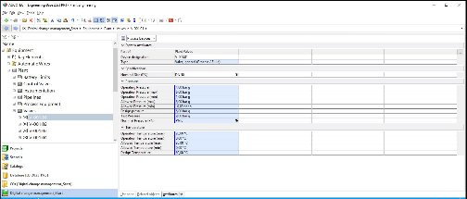
Per Klick reduziert ein Filter die Attributliste auf die relevanten Aspekte für wählbare Rollen (Bild: AUCOTEC AG)

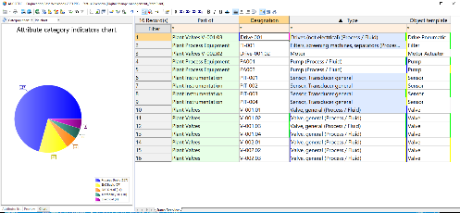
Der Anteil der verschiedenen Attributkategorien für jeden gewünschten Anlagenbereich auf einen Blick (Bild: AUCOTEC AG)
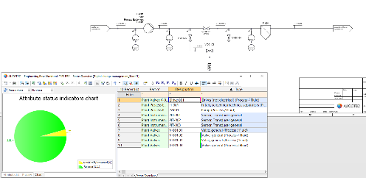
„Ready for Revision“?: Nur wenn die Status aller Attribute freigegeben sind, ist das P&ID wirklich reif für eine Revision. (Bild: AUCOTEC AG)

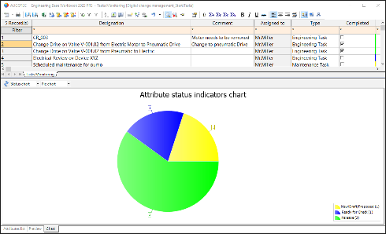
Schneller Überblick übers Arbeitspensum: Auch für die eigenen Aufgaben lassen sich Status leicht verfolgen (Bild: AUCOTEC AG)

*Diese Bilder sind durch Copyright geschützt. Sie dürfen zu redaktionellen Zwecken im Zusammenhang mit Aucotec verwendet werden.

__________________________________________________________________________
Die Aucotec AG entwickelt Engineering-Software für den gesamten Lebenszyklus von Maschinen, Anlagen und mobilen Systemen – mit mehr als 35 Jahren Erfahrung. Die Lösungen reichen vom Fließbild über die Leit- und Elektrotechnik in Großanlagen bis zum modularen Bordnetz in der Automobilindustrie. Aucotec-Software ist weltweit im Einsatz. Neben der Zentrale in Hannover gehören sechs weitere Standorte in Deutschland sowie Tochtergesellschaften in China, Indien, Südkorea, den Niederlanden, Frankreich, Italien, Österreich, Polen, Schweden, Norwegen und den USA zur Aucotec-Gruppe. Darüber hinaus sichert ein globales Partner-Netzwerk lokalen Support überall auf der Welt.

Bei Abdruck bitten wir um ein Belegexemplar. Vielen Dank!
AUCOTEC AG, Hannoversche Straße 105, 30916 Isernhagen, www.aucotec.com
Presse- und Öffentlichkeitsarbeit, Johanna Kiesel (johanna.kiesel@aucotec.com, +49(0)511-6103186)

